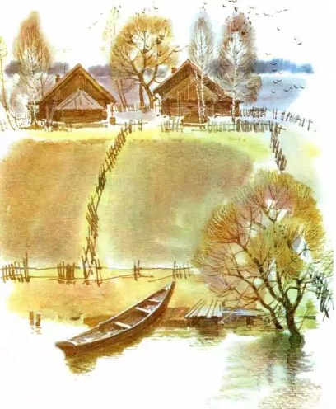
У деревенского охотника Никиты Ивановича Пистончикова жила пестрая кошка Маруська. Плешивая кошка, худая, тощая, потому что Никита Иванович ее очень плохо кормил.
Весной кошка Маруська с голоду стала ходить в лес на охоту.
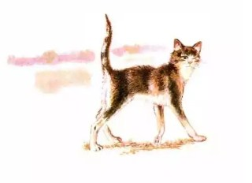
Потихоньку, крадучись, чтобы деревенские собаки ее не видели, уйдет она из деревни и охотится в лесу. То мышку поймает, то изловит какую-нибудь птицу.
Пошла она так однажды охотиться, да и осталась совсем жить в лесу.
Скоро кошка Маруська потолстела, похорошела, гладкой стала. Ходит по лесу, как разбойник, гнезда разоряет, — живет в свое удовольствие.
А хозяин ее — Никита Иванович Пистончиков — о ней совсем забыл.
Но вот пришла осень. Птицы из лесу улетели. Только мыши остались на добычу кошке Маруське.
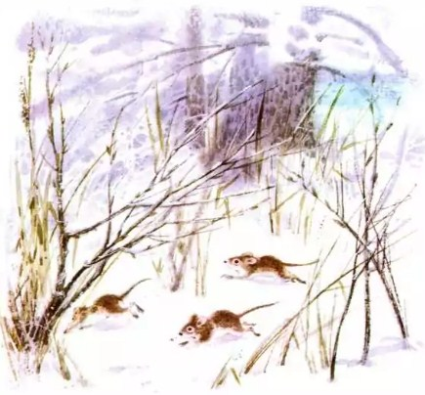
Потом и настоящая зима настала. Мыши стали жить под снегом. Редко-редко когда выбегут. Пробегут поверху немного и опять уйдут в свои подснежные ходы-переходы.
Плохо тут пришлось Маруське. И холодно и голодно. Как прокормиться?
Стала устраивать засады. Залезет на дерево и лежит на суку: ждет, не пробежит ли под деревом мышка или заяц. А если пробежит, Маруська тогда сверху и кинется.
Недобычливая такая охота. Отощала кошка, похудела, стала злющей-презлющей, как дикий зверь.
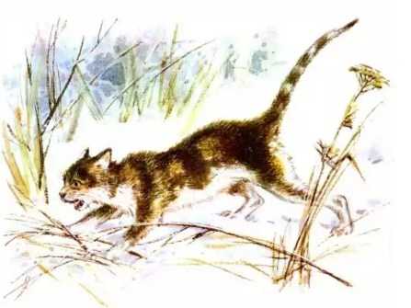
Однажды Никита Иванович собрался на охоту. Надел заячью шапку-ушанку, овчинный полушубок, взял ружье, взял мешок для добычи и пошел на лыжах в лес. Идет он по лесу и разные звериные следы разбирает.
Вот заяц прыгал - наследил, вот лиса прошла, а вот белка от дерева к дереву проскакала.
Проходит он мимо высокой толстой ели, и вдруг как свалится ему прямо на голову какой-то зверь. Когтями его заячью шапку рвет, шипит, ворчит.
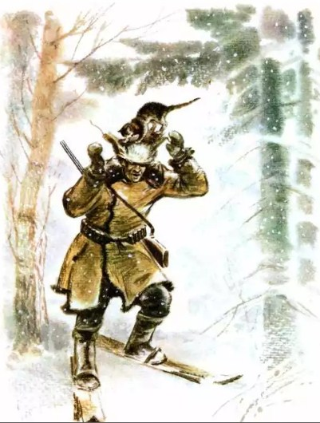
Никита хвать зверя обеими руками - так вместе с шапкой и снял с головы. Хотел бросить зверя наземь - глядит: да это его пестрая кошка Маруська! Тощая-претощая, одна кожа да кости.
— Эх ты, — засмеялся Никита Иванович, — горе-охотник! Заячью шапку с зайцем спутала.
Пожалел он ее, принес домой и с тех пор стал кормить как следует.
